**【PRD】ZY Cami设置需求文档**

|  |  |  |  |
| --- | --- | --- | --- |
| 文档版本： | V1.0.0 | 文档编号： |  |
| 文档密级： | 保密 | 所属部门： | 研发三部 |
| 项目名称： | ZY Cami | 系统名称： | 设置 |
| 编写人员： | 彭敬乾 | 编写日期： | 2020.01.10 |

**版本修订**

|  |  |  |  |  |
| --- | --- | --- | --- | --- |
| **版本号** | **修订章节** | **修订原因** | **修订日期** | **修订人** |
| V1.0.0 | 初稿 | 据根业务需求编写 | 2020.01.10 | 彭敬乾 |
| V1.0.0 | 修改 | 根据业务需求修改 | 2020.02.18 | 彭敬乾 |
| V1.0.0 | 修改 | 根据业务需求修改 | 2020.04.02 | 易灵 |
| V1.0.0 | 补充 | 补充设置-GPS规则 | 2020.04.21 | 易灵 |
| V1.0.0 | 补充 | 补充移动网络规则、水印默认规则 | 2020.04.28 | 易灵 |
| V1.0.1 | 设置 | 补充清除缓存规则 | 2020.05.14 | 易灵 |
| V1.0.1 | 补充 | 补充第三方绑定功能 | 2020.05.25 | 易灵 |
| V1.0.1 | 修改 | 因技术限制修改移动网络提示方案 | 2020.06.10 | 易灵 |
| V1.0.2 | 第三方账号绑定 | 增加苹果ID账号 | 2020.07.27 | 易灵 |

目录

1 系统概述 4

1.1 背景 4

1.2 目标 4

1.3 功能需求 4

2 需求说明 4

2.1. 设置 4

1) 移动网络 5

4) 清理缓存 9

7) 第三方账号绑定 28

8) 第三方账号解绑 32

# 1 系统概述

## 1.1 背景

* 使用Z-Film软件时，对包括移动网络开关、WiFi下载固件开关、重置新手指引、清理缓存、素材同步提醒、隐私、语言、订阅智云产品信息、客户服务、关于智云进行控制；

## 1.2 目标

* 方便用户在设置中心进行APP功能的相关控制；

## 1.3 功能需求

|  |  |
| --- | --- |
| **模块** | **功能描述** |
| 设置 | APP的设置中心，包括移动网络开关、WiFi下载固件开关、重置新手指引、清理缓存、素材同步提醒、隐私、语言、订阅智云产品信息、客户服务、关于智云 |

# 2 需求说明

## 设置

**界面原型：**

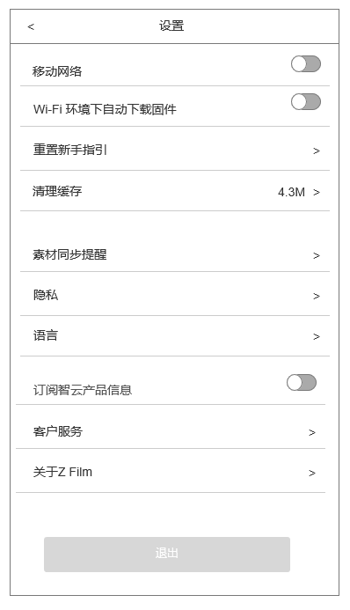

图2.1-1 设置页面

**逻辑规则：**

* 前置条件：

1. 登陆用户点击个人中心的设置按钮；

* 交互说明:

1. 点击设置，从右向左切换设置页面；

* 规则说明：
  + - 按钮的开关设定均保存在手机中，记录开关状态；

### 移动网络

* 1. 移动网络默认设置打开状态；
  2. 记录开关的状态保存在手机中；
  3. 按钮切换开状态，允许使用移动网络上传和下载资源，弹出提示“使用移动数据上传和下载”1.5s后消失；使用APP内上传、下载、观看视频功能不需要提示；
  4. 按钮切换关状态：仅允许在WiFi环境下上传和下载资源，弹出提示“仅在WiFi环境下上传和下载”1.5s后消失；
  5. 用户在首次使用流量进行固件下载时，弹出“您正在使用移动网络，是否继续？”弹窗；点击“继续”，关闭弹窗，在移动网络下下载固件；点击“取消”，不进行下载操作，停留在当前页面，下次下载固件时仍然弹出提示；点击“继续”后，退出APP之前，在移动网络状态下下载固件将不再弹出该提示；
  6. 用户在首次使用流量下载或播放模板时，弹出“您正在使用移动网络，是否继续？”弹窗；点击“继续”，关闭弹窗，在移动网络下下载、或播放模板；点击“取消”，不进行下载、播放等操作，停留在当前页面，下次下载、播放模板时仍然弹出提示；点击“继续”后，退出APP之前在移动网络状态下下载编辑器内资源时不再弹出该提示，直接进行下载或预览；

在退出APP之前，退出编辑器模块后再次进入下载/播放模板也不再提示；

* 1. 用户在首次使用流量进行音乐下载时，弹出“您正在使用移动网络，是否继续？”弹窗；点击“继续”，关闭弹窗，在移动网络下下载音乐；点击“取消”，不进行下载操作，停留在当前页面，下次下载音乐时仍然弹出提示；点击“继续”后，退出APP之前在移动网络状态下下载编辑器内资源时不再弹出该提示，直接进行下载；

在退出APP之前，退出编辑器模块后再次进入下载音乐也不再提示；

* 1. 用户在首次使用流量进行字体下载时，弹出“您正在使用移动网络，是否继续？”弹窗；点击“继续”，关闭弹窗，在移动网络下下载字体；点击“取消”，不进行下载操作，停留在当前页面，下次下载字体时仍然弹出提示；点击“继续”后，退出APP之前在移动网络状态下下载编辑器内资源时不再弹出该提示，直接进行下载；

在退出APP之前，退出编辑器模块后再次进入下载字体也不再提示；

* 1. 用户在首次使用流量发布视频时，弹出“您正在使用移动网络，是否继续？”弹窗；点击“继续”，关闭弹窗，在移动网络下上传并发布视频；点击“取消”，不进行发布，停留在当前页面，下次发布视频时仍然弹出提示；点击“继续”后，退出APP之前在移动网络状态下发布时不再弹出该提示，直接发布视频；

在退出APP之前，退出编辑器模块后再次进入发布视频也不再提示；

* 1. 社区视频点击进入详情页后，视频默认自动播放（部分手机型号不能自动播放），若检测到用户使用的是移动网络，播放视频，并toast提示“您正在使用移动网络，请注意流量消耗”
     1. 若视频没有自动播放，用户点击播放按钮后，检测到用户处于移动网络状态下，播放视频，并toast提示“您正在使用移动网络，请注意流量消耗”
     2. 在一次打开APP到关闭APP（包括手动杀死）的过程中，只toast提示一次；
     3. 在toast提示之后，APP使用期间，用户切换网络、暂停视频之后再播放均不提示；
  2. 在一次打开APP到关闭APP（包括手动杀死）的过程中，若用户在上述功能模块中点击过一次弹窗“您正在使用移动网络，是否继续？”的“继续”按钮后，将移动网络开关打开后又关闭，后续过程中需再次在该功能模块中弹出该弹窗；
  3. 未登录用户默认移动网络开关处于“开”状态；

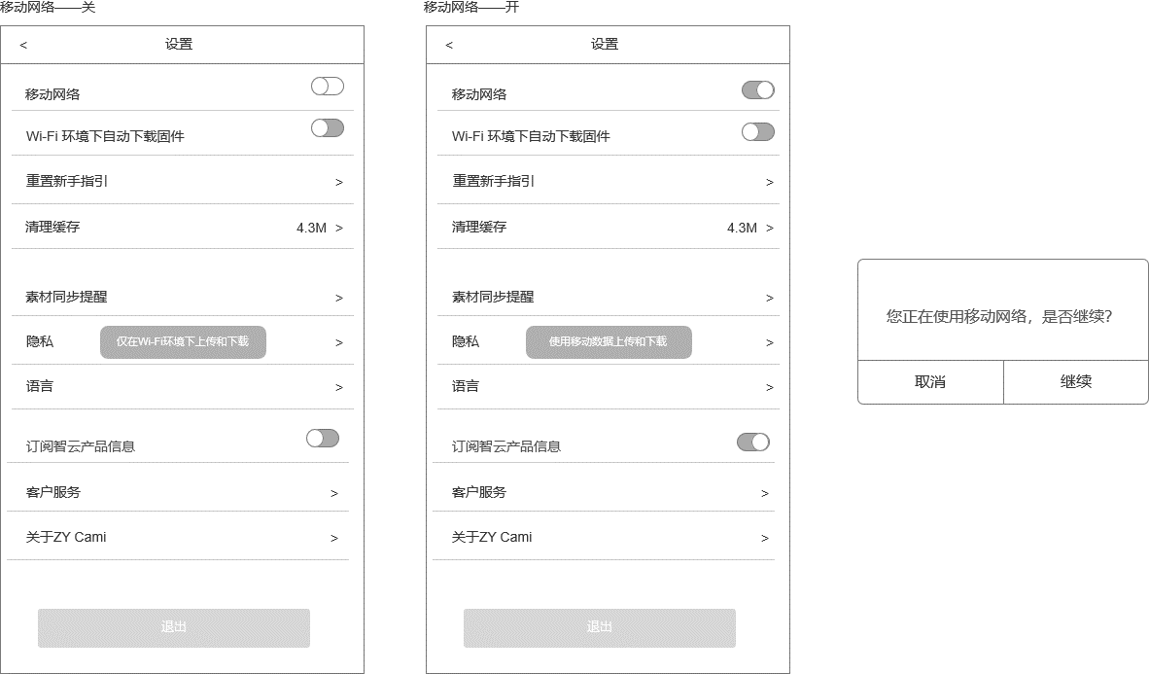

图2.1-2 移动网络开关

1. Wi-Fi环境下自动下载固件
   1. 按钮默认设置为开状态；
   2. 按钮切换为开状态，在WiFi环境下自动下载新固件，弹出提示“以后在WiFi环境下自动下载新固件”15.s后消失；
   3. 按钮切换为关状态，需要手动下载新固件，弹出提示“需要手动下载新固件”1.5s后消失；

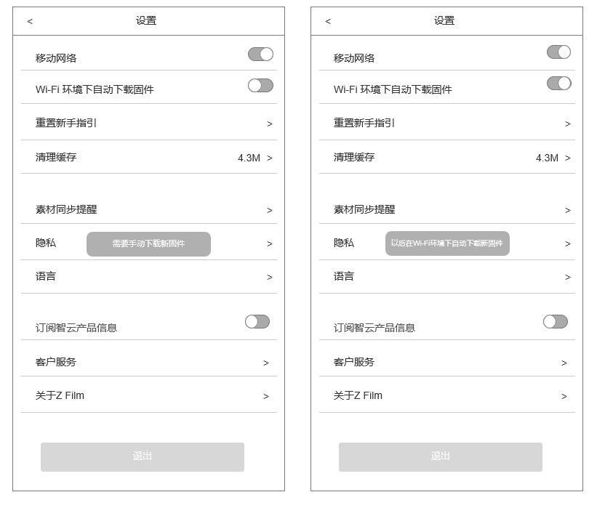

图2.1-2 WiFi下载固件开关

1. 重置新手指引
   1. 点击弹出重置确认弹窗，点击确认重置新手指引，点击取消，关闭弹窗；

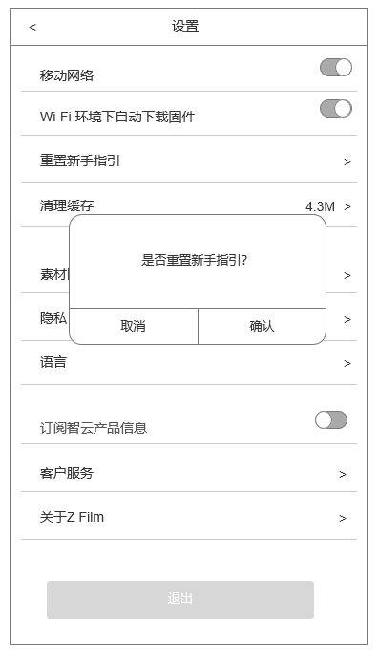

图2.1-3 重置新手指引

### 清理缓存

* 1. 设置页清理缓存统计显示所有缓存的总值；
  2. 设置页“清理缓存”与缓存详情页的缓存容量小于1M时，显示单位为K；大于等于1M时，显示单位为M；大于等于1G时，显示单位为G，精度保留小数点后1位；
  3. 设置页面的总计缓存为0值时，点击后不进入缓存详情页，弹出提示“没有缓存”1.5s后消失；设置页的清除缓存为非0值时，点击进入清理缓存详情页；
  4. 清理缓存页中显示音乐缓存、视频缓存、固件缓存、模板缓存、其他缓存的统计数据，各类缓存值为0时，点击弹出toast提示“没有缓存”；各项缓存数据为非0值时，点击弹出弹窗“是否清除缓存？”，点击确认清除该项缓存，显示缓存为0，点击取消，关闭弹窗，不进行缓存清理；
  5. 各类缓存定义：
     1. 音乐缓存：编辑器-添加音乐中，已经播放过的音乐产生的缓存（第一次播放音乐时需要加载）；
     2. 视频缓存：社区、个人中心视频播放时产生的缓存；
     3. 固件缓存：固件部分向后台请求目前最新固件的版本号及版本信息，临时储存这些信息所产生的缓存；
     4. 模板缓存：在编辑器选择视频界面下拉进入模板后，加载出的Tab信息、各Tab内加载出的模板信息、预览过的模板视频产生的缓存；
     5. 其他缓存：缓存目录中除去以上4种缓存后剩下的缓存；

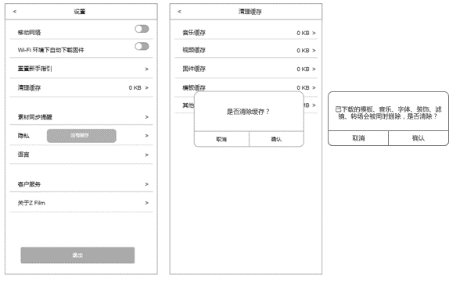

图2.1-4 清理缓存

1. **素材同步提醒**
   1. 点击进入素材同步提醒列表页；
   2. 默认选择不同步，“不同步”文字置亮态，其他选项文字置灰态，顶部导航栏无确认按钮；
   3. 选择状态改变，选择的选项文字置亮态，其他置灰态，顶部导航栏出现确认按钮，点击确认，保存当前设置，并关闭页面回到设置页；

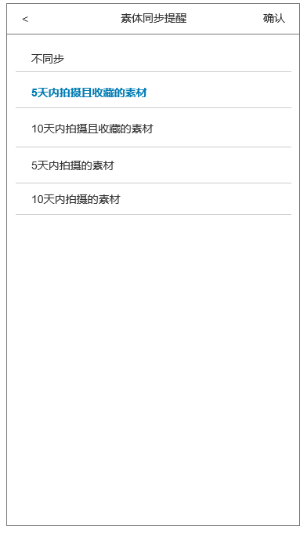

图2.1-5 素材同步提醒

1. **隐私**

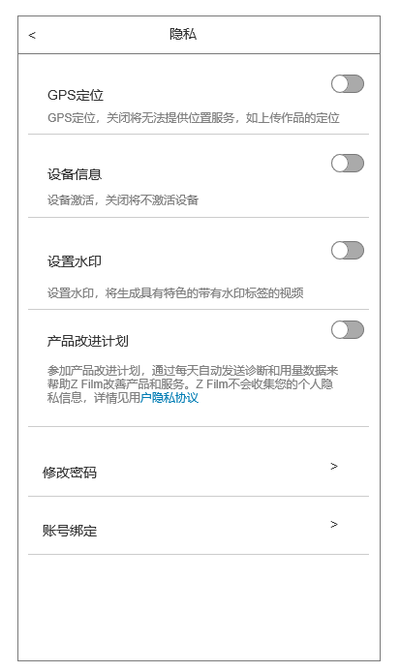

图2.1-6 隐私设置页

* 1. GPS开关：默认打开状态，点击关闭后，代表用户关闭APP获取GPS权限的许可。无法提供应用内的位置服务，无法上传作品定位；

开关处于关闭状态时，用户使用APP中其他需要获取GPS权限的功能时（例如发布页面），会弹出请求许可的提示，若用户拒绝许可，开关仍然关闭；若用户同意APP获取权限，GPS开关变为开的状态；

* 1. 保存开关状态记录在手机中；
  2. 设备信息开关；设备激活，关闭不激活设备，默认开状态；
  3. 设置水印开关：设置水印，在编辑器模块发布视频后，将生成带有水印标签的视频作品，开关默认开启状态。水印开关为开，在生成视频时将“ZY Cami”的logo水印添加在发布的视频的右下角；开关关闭时，生成的视频无水印；

此处水印的开关状态不影响相机模块发布视频水印的有无，只影响编辑器中发布的视频；

* 1. 产品改进计划：首次使用APP时弹出产品改进计划告知页，通过告知页设置开关，后续可以在此位置进行设置，点击用户隐私协议切换用户隐私协议详情页；

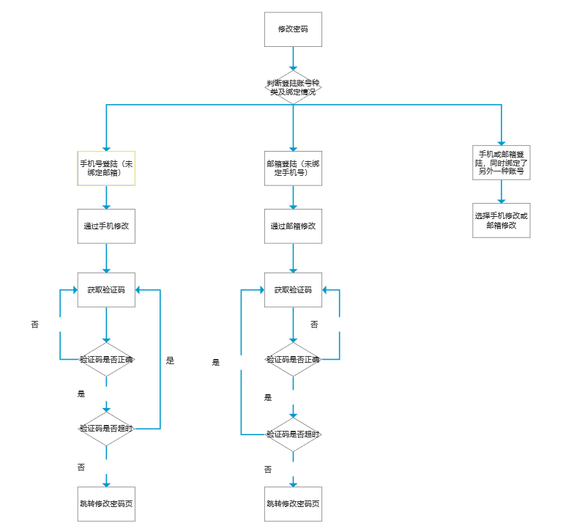

图2.1-7 修改密码流程

* 1. **修改密码：**
     1. 系统判断当前用户邮箱账户登录且未绑定手机号时：

邮箱显示：自动回填邮箱账户且不可修改；

验证码输入框：未获取焦点时输入框提示“请输入验证码”，点击获取焦点后弹出软键盘，输入字符后提示消失，点击软键盘以外区域，收起键盘，输入框失去焦点；

发送验证码按钮：默认可点击，点击按钮，发送验证码到邮箱，弹出提示“验证码已发送至邮箱”1.5s后消失，同时“发送验证码”按钮从59s开始倒计时，间隔1秒变化显示一次，变为1s时下一秒变为“发送验证码”可以重新点击获取验证码；变为倒计时状态时不可点击；每个用户每天（00:00~24:00）只能发送一共5条验证码，若手机号格式无误且未被绑定，判断该手机号当日验证码的可发送条数是否>0，若不满足条件则提示“获取验证码次数过多，请明日重试”；若用户验证码可发送条数>0，则向用户手机发送一条带有6位纯数字验证码的短信，可发送条数-1；

下一步按钮：默认不可点击，验证码输入框输入字符后，变为可点击状态，系统验证验证码正确后点击“下一步”正确则跳转重置密码页；错误则弹出提示“验证码错误，请重新输入”，验证码有效期10min，超过时间，点击下一步验证时弹出提示“验证码已过期，请重新获取”1.5s后消失；

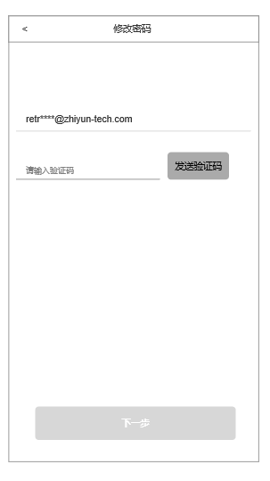

图2.1-8 邮箱接收验证码

* + 1. 系统判断当前用户手机号登录且未绑定邮箱时：

手机号显示：自动回填手机号码（显示区号）且不可修改；

验证码输入框：未获取焦点时输入框提示“请输入验证码”，点击获取焦点后弹出软键盘，输入字符后提示消失可输入字符，点击软键盘以外区域，收起键盘，输入框失去焦点；

发送验证码按钮：默认可点击，点击按钮，发送验证码到手机，弹出提示“发送成功”1.5s后消失，同时“发送验证码”按钮从59s开始倒计时，间隔1秒变化显示一次，变为1s时下一秒变为“发送验证码”可以重新点击获取验证码；变为倒计时状态时不可点击；每个用户每天（00:00~24:00）只能发送一共5条验证码，若手机号格式无误且未被绑定，判断该手机号当日验证码的可发送条数是否>0，若不满足条件则提示“获取验证码次数过多，请明日重试”；若用户验证码可发送条数>0，则向用户手机发送一条带有6位纯数字验证码的短信，可发送条数-1；

下一步按钮：默认不可点击，验证码输入框输入字符后，变为可点击状态，系统验证验证码正确后点击“下一步”跳转重置密码页；验证码错误时，弹出提示“验证码错误，请重新输入”，验证码有效期10min，超过时间，点击下一步验证时弹出提示“验证码已过期，请重新获取”1.5s后消失；

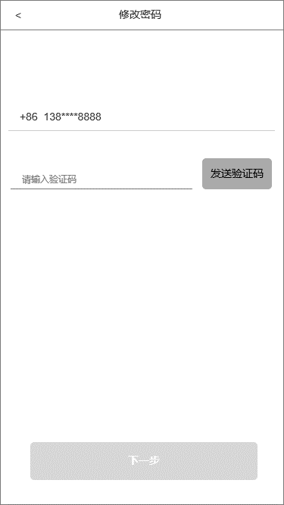

图2.1-9 手机号接收验证码

* + 1. 系统判断用户为手机号登陆或邮箱登陆，同时绑定了另外一种登陆方式时：点击隐私界面的修改密码后切换选择通过手机号修改/通过邮箱修改选项页面，点选对应选项，切换到对应子流程页面，如上i，ii所述；

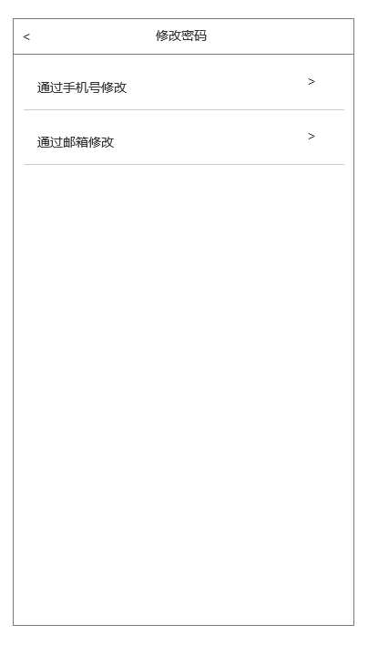

图2.1-10 通过手机号或邮箱修改选择页面

* + 1. 设置新密码：

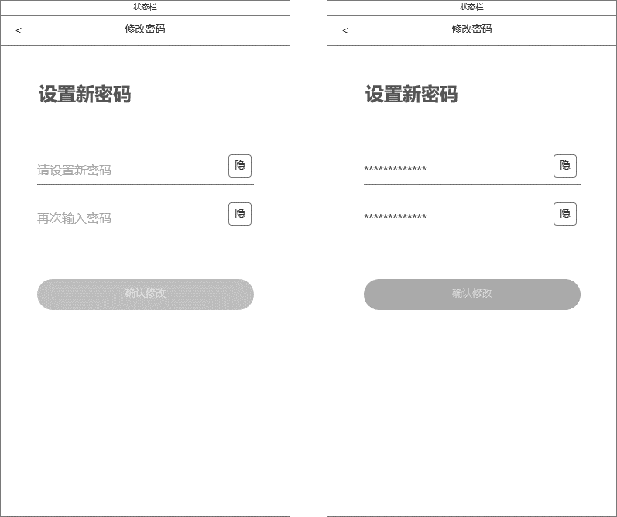

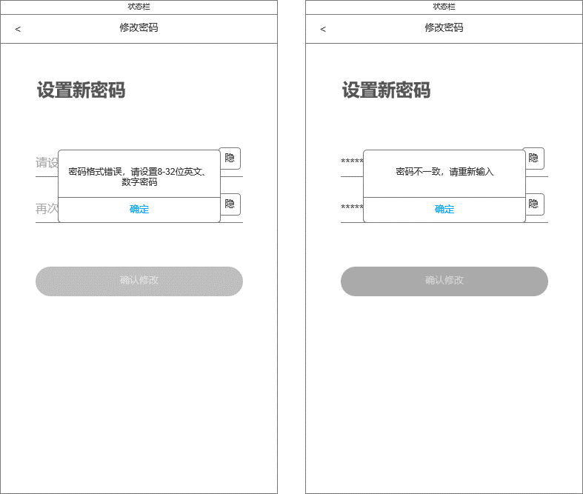

图2.1-10.5 设置新密码

* 规则说明：

1. 在通过了修改密码-手机号验证或邮箱验证之后，进入到设置新密码界面；

2. 点击“返回”按钮，回到上一级对应的验证界面；

3. 密码栏右侧的按钮可以切换该行密码的显示状态，密码栏默认处于加密状态，点击后切换到待隐藏状态，明文显示密码；

4. 密码只能输入一行，若超出显示部分，新输入的字符在密码的右边增加，将整段密码向左移动，超出左边的部分隐藏；

5. 第一行密码输入栏默认提示“请设置新密码”，点击后进入输入状态，光标闪烁，弹出键盘；用户输入内容后提示消失，账号内容被全部删除后提示重新出现；

6. 第二行密码输入栏默认提示“再次输入密码”，点击后进入输入状态，光标闪烁，弹出键盘；用户输入内容后提示消失，密码被全部删除后提示重新出现；

7. 密码输入栏的显示状态默认为加密状态，每输入一个字符，先明文显示2秒，然后变为加密状态；

8. “确认修改”按钮默认灰态，当两行密码栏中同时有内容存在时，按钮变为亮态，可点击；

9. 点击按钮，检验第一行密码栏中输入的密码是否由8-32位的英文和字母组成（区分大小写），若密码格式不符合要求，则弹窗提示“密码格式错误，请设置8-32位英文、数字密码”；若第一行密码格式无误，则继续校验第二行密码是否和第一行密码的顺序、内容一致，若不一致则提示“密码不一致，请重新输入”，点击“确定”，停留在当前页面；

10. 修改成功后弹出toast提示：“修改密码成功”，返回“设置-隐私”界面；若修改密码失败，停留在当前页面，弹出toast提示“修改失败，请重试”；

* 1. **账号绑定**
     1. 当前用户为手机号登陆时：其后的“更换”按钮默认可点击状态，点击切换到更换手机页面；邮箱后按钮“未绑定”为可点击状态，点击切换到绑定邮箱页；当前用户为邮箱登录时：进入下一级页面时判断当前用户登陆类型，并显示对应的绑定类型页面；
     2. 绑定邮箱：

邮箱输入框：未获取焦点时提示“请输入邮箱”，点击后输入框获取焦点，弹出软键盘，输入字符后，“请输入邮箱”的提示隐藏；结束输入后，系统判断邮箱号格式，邮箱格式正确，获取验证码按钮变可点击状态，判断邮箱格式错误，弹出提示“邮箱格式错误，请重新输入”1.5s后消失；

验证码输入框：未获取焦点时输入框提示“请输入验证码”，点击获取焦点后弹出软键盘，输入字符后提示消失，结束输入，输入框失去焦点；

获取验证码按钮：默认不可点击，验证输入正确格式的邮箱号后，变为可点击状态；点击按钮，发送验证码到邮箱，弹出提示“验证码已发送至邮箱”1.5s后消失，同时“发送验证码”按钮从59s开始倒计时，间隔1秒变化显示一次，变为1s时下一秒变为“获取验证码”可以重新点击获取验证码；变为倒计时状态时不可点击；每个用户每天（00:00~24:00）只能发送一共5条验证码，若手机号格式无误且未被绑定，判断该手机号当日验证码的可发送条数是否>0，若不满足条件则提示“获取验证码次数过多，请明日重试”；若用户验证码可发送条数>0，则向用户手机发送一条带有6位纯数字验证码的短信，可发送条数-1；

绑定按钮：默认不可点击；同时满足输入正确格式的邮箱和验证码输入框有输入字符时变为可点击状态；点击后，判断输入的验证码是否正确，验证码是否超时，验证码错误弹出提示“验证码错误，请重新输入”，验证码有效期10min，超过时间，点击绑定按钮时弹出提示“验证码已过期，请重新获取”1.5s后消失；绑定失败，弹出提示“绑定失败，请重试”1.5s后显示，页面切换到显示手机号（更换）邮箱（未绑定）页面；

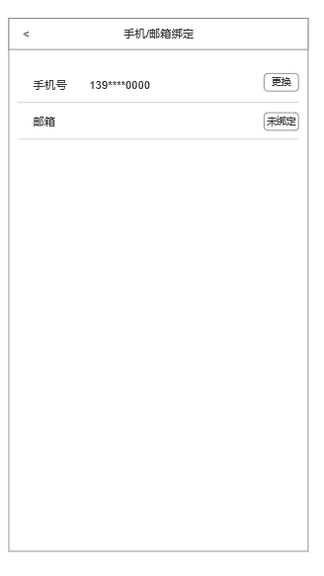

图2.1-11 手机号（更换）邮箱（未绑定）页面

* + 1. 绑定手机号

手机号：区号模块默认选择“+86”，点击进入选择国家区号页面；在该页面选择了区号之后返回手机号注册页面，区号更改为选择后的区号；

手机输入框：未获取焦点时提示“请输入手机号”，点击后输入框获取焦点，弹出软键盘，输入字符后，“请输入手机号”的提示隐藏；结束输入后，系统判断手机号格式，判断格式正确，获取验证码按钮变可点击状态，判断格式错误，弹出提示“手机号码格式，请重新输入”1.5s后消失；

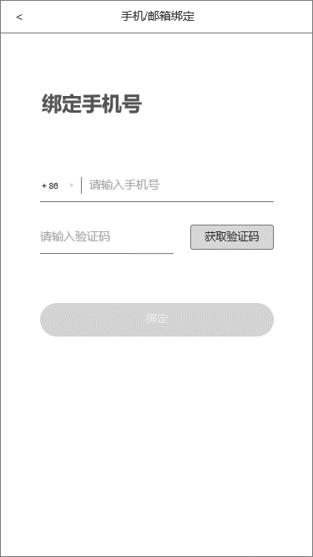

验证码输入框：未获取焦点时输入框提示“请输入验证码”，点击获取焦点后弹出软键盘，输入字符后提示消失，结束输入，输入框失去焦点；

获取验证码按钮：默认不可点击，验证输入正确格式的手机号后，变为可点击状态；点击按钮，发送验证码到手机，弹出提示“验证码已发送”1.5s后消失，同时“发送验证码”按钮从59s开始倒计时，间隔1秒变化显示一次，变为1s时下一秒变为“获取验证码”可以重新点击获取验证码；变为倒计时状态时不可点击；每个用户每天（00:00~24:00）只能发送一共5条验证码，若手机号格式无误且未被绑定，判断该手机号当日验证码的可发送条数是否>0，若不满足条件则提示“获取验证码次数过多，请明日重试”；若用户验证码可发送条数>0，则向用户手机发送一条带有6位纯数字验证码的短信，可发送条数-1；

绑定按钮：默认不可点击；同时满足输入正确格式的邮箱和验证码输入框有输入字符时变为可点击状态；点击后，判断输入的验证码是否正确，验证码是否超时，验证码错误弹出提示“验证码错误，请重新输入”，验证码有效期10min，超过时间，点击绑定按钮时弹出提示“验证码已过期，请重新获取”1.5s后消失；绑定失败，弹出提示“绑定失败，请重试”1.5s后显示，页面切换到显示手机号（未绑定）邮箱（更换）页面；

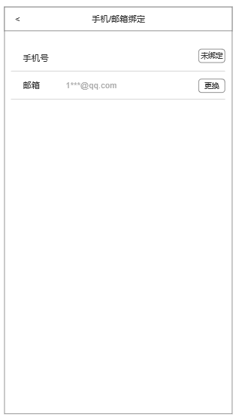

图2.1-12 手机号（更换）邮箱（未绑定）页面

* 1. **账号解绑**（登陆用户同时绑定了手机号跟邮箱，可以解绑其中一个账号）

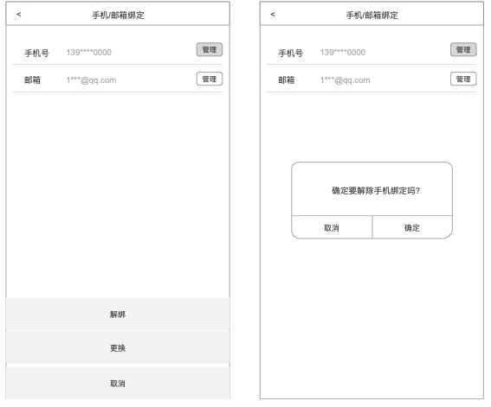

图2.1-13 手机/邮箱绑定页面

* + 1. 显示格式：手机号回填不可修改，手机号跟邮箱默认不可点击;
    2. 管理按钮：（手机号跟邮箱解绑逻辑相同）默认可点击，点击管理按钮，弹出选择框，点击解绑选项，弹出解绑提示框，点击确认，成功则显示解绑成功界面，失败则弹出提示“解绑失败，请重试”1.5s后消失，留在当前页面；点击取消，留在当前页面；点击更换，切换到相应的更换页面；
  1. **更换手机号**

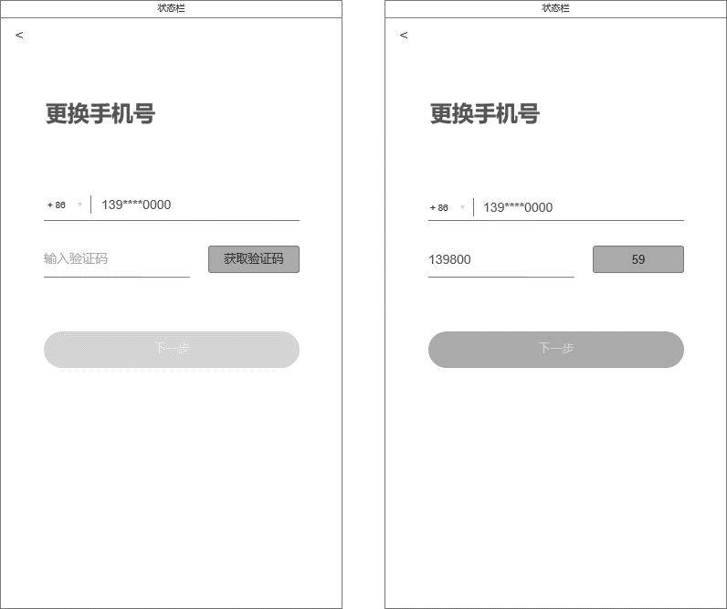

图2.1-15 更换手机号-获取验证码

手机号：原手机号、原区号回填在输入框中，不可修改；

验证码输入框：未获取焦点时输入框提示“请输入验证码”，点击获取焦点后弹出软键盘，输入字符后提示消失，结束输入，输入框失去焦点；

获取验证码按钮：默认可点击，点击按钮，发送验证码到手机，弹出提示“发送成功”1.5s后消失，同时“发送验证码”按钮从59s开始倒计时，间隔1秒变化显示一次，变为1s时下一秒变为“发送验证码”可以重新点击获取验证码；变为倒计时状态时不可点击；每个用户每天（00:00~24:00）只能发送一共5条验证码，若手机号格式无误且未被绑定，判断该手机号当日验证码的可发送条数是否>0，若不满足条件则提示“获取验证码次数过多，请明日重试”；若用户验证码可发送条数>0，则向用户手机发送一条带有6位纯数字验证码的短信，可发送条数-1；

下一步按钮：默认不可点击，验证码输入框输入字符后，变为可点击状态，点击“下一步”系统验证验证码正确后跳转更换手机号页；验证码错误时，弹出提示“验证码错误，请重新输入”，验证码有效期10min，超过时间，点击下一步验证时弹出提示“验证码已过期，请重新获取”1.5s后消失；

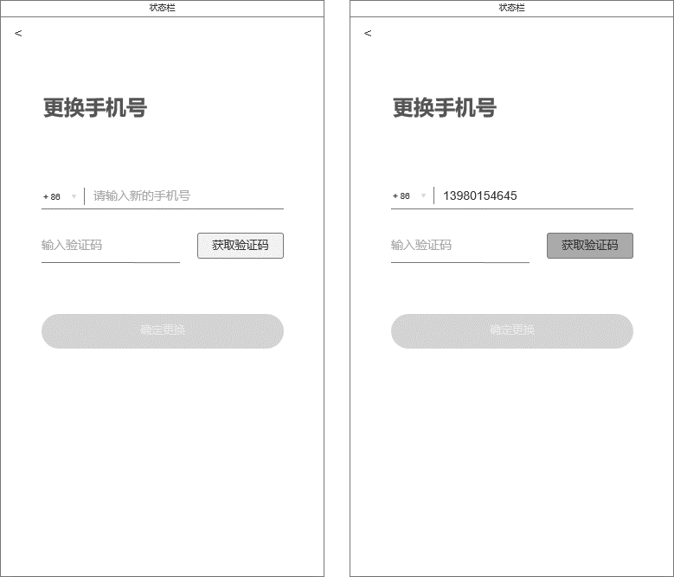

图2.1-16 更换手机号-换新手机号

手机号：区号模块默认选择“+86”，点击进入选择国家区号页面；在该页面选择了区号之后返回手机号注册页面，区号更改为选择后的区号；

点击可未获取焦点时输入框提示“请输入新的手机号”，点击获取焦点后弹出软键盘，提示消失，输入结束后，判断手机号格式及手机号是否已经绑定，手机号格式错误时，弹出提示“手机号格式错误，请重新输入”1.5s后消失；手机号已经绑定时，弹出提示“账号已绑定，请重新输入”1.5s后消失；

验证码输入框：未获取焦点时输入框提示“请输入验证码”，点击获取焦点后弹出软键盘，输入字符后提示消失，点击软键盘以外区域，收起键盘，输入框失去焦点；

获取验证码按钮：默认不可点击，验证输入正确格式的手机号及手机号未被绑定后，变为可点击状态；点击按钮，发送验证码到手机，弹出提示“验证码已发送”1.5s后消失，同时“发送验证码”按钮从59s开始倒计时，间隔1秒变化显示一次，变为1s时下一秒变为“获取验证码”可以重新点击获取验证码；变为倒计时状态时不可点击；每个用户每天（00:00~24:00）只能发送一共5条验证码，若手机号格式无误且未被绑定，判断该手机号当日验证码的可发送条数是否>0，若不满足条件则提示“获取验证码次数过多，请明日重试”；若用户验证码可发送条数>0，则向用户手机发送一条带有6位纯数字验证码的短信，可发送条数-1；

确认更换按钮：默认不可点击，手机号码验证通过及验证码输入框有输入字符后变为可点击状态；点击后验证验证码，验证码错误时，弹出提示“验证码错误，请重新输入”，验证码有效期10min，超过时间，点击按钮验证时弹出提示“验证码已过期，请重新获取”1.5s后消失；更换成功则跳转图2.1-15页面，显示新更换的手机号，更换失败，弹出提示“更换失败，请重试”；

若更换成功，返回“手机/邮箱绑定界面”，弹出toast提示：“更换成功”，并更新已替换的手机号信息；

* 1. 更换邮箱

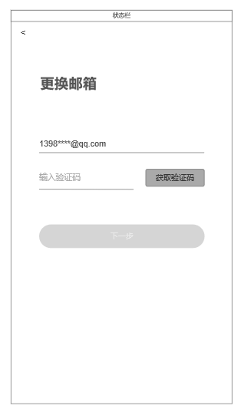

图2.1-17 更换邮箱-获取验证码

邮箱：原邮箱回填在输入框中，不可修改，后四位用*替换，如邮箱名不满4位，则只显示第一位字符其他用*代替；

验证码输入框：未获取焦点时输入框提示“请输入验证码”，点击获取焦点后弹出软键盘，输入字符后提示消失，结束输入，输入框失去焦点；

获取验证码按钮：默认可点击，点击按钮，发送验证码到邮箱，弹出提示“验证码已发送至邮箱”1.5s后消失，同时“发送验证码”按钮从59s开始倒计时，间隔1秒变化显示一次，变为1s时下一秒变为“发送验证码”可以重新点击获取验证码；变为倒计时状态时不可点击；每个用户每天（00:00~24:00）只能发送一共5条验证码，若手机号格式无误且未被绑定，判断该手机号当日验证码的可发送条数是否>0，若不满足条件则提示“获取验证码次数过多，请明日重试”；若用户验证码可发送条数>0，则向用户手机发送一条带有6位纯数字验证码的短信，可发送条数-1；

下一步按钮：默认不可点击，验证码输入框输入字符后，变为可点击状态，点击“下一步”系统验证验证码正确后跳转更换邮箱页；验证码错误时，弹出提示“验证码错误，请重新输入”，验证码有效期10min，超过时间，点击下一步验证时弹出提示“验证码已过期，请重新获取”1.5s后消失；

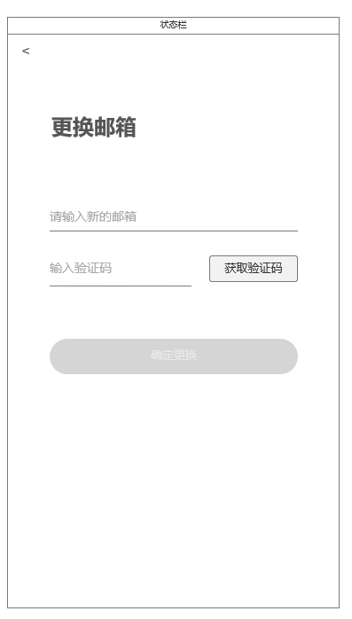

图2.1-18 更换邮箱-换新邮箱

邮箱输入框：未获取焦点时输入框提示“请输入新的邮箱”，点击获取焦点后弹出软键盘，提示消失，输入结束后，判断邮箱格式及邮箱是否已经绑定，格式错误时，弹出提示“邮箱格式错误，请重新输入”1.5s后消失；邮箱已经绑定时，弹出提示“账号已绑定，请重新输入”1.5s后消失；

验证码输入框：未获取焦点时输入框提示“请输入验证码”，点击获取焦点后弹出软键盘，输入字符后提示消失，点击软键盘以外区域，收起键盘，输入框失去焦点；

获取验证码按钮：默认不可点击，验证输入正确格式的邮箱及邮箱未被绑定后，变为可点击状态；点击按钮，发送验证码到邮箱，弹出提示“验证码已发送”1.5s后消失，同时“发送验证码”按钮从59s开始倒计时，间隔1秒变化显示一次，变为1s时下一秒变为“获取验证码”可以重新点击获取验证码；变为倒计时状态时不可点击；每个用户每天（00:00~24:00）只能发送一共5条验证码，若手机号格式无误且未被绑定，判断该手机号当日验证码的可发送条数是否>0，若不满足条件则提示“获取验证码次数过多，请明日重试”；若用户验证码可发送条数>0，则向用户手机发送一条带有6位纯数字验证码的短信，可发送条数-1；

确认更换按钮：默认不可点击，邮箱验证通过及验证码输入框有输入字符后变为可点击状态；点击后验证验证码，验证码错误时，弹出提示“验证码错误，请重新输入”，验证码有效期10min，超过时间，点击按钮验证时弹出提示“验证码已过期，请重新获取”1.5s后消失；更换成功则跳转图2.1-17页面，显示新更换的邮箱，更换失败，弹出提示“更换失败，请重试”；

若更换成功，返回“手机/邮箱绑定界面”，弹出toast提示：“更换成功”，并更新已替换的邮箱信息；

### 第三方账号绑定

* 简介：

对QQ、微博、微信、Facebook、Twitter、Apple平台的账号进行绑定操作；

* 原型：

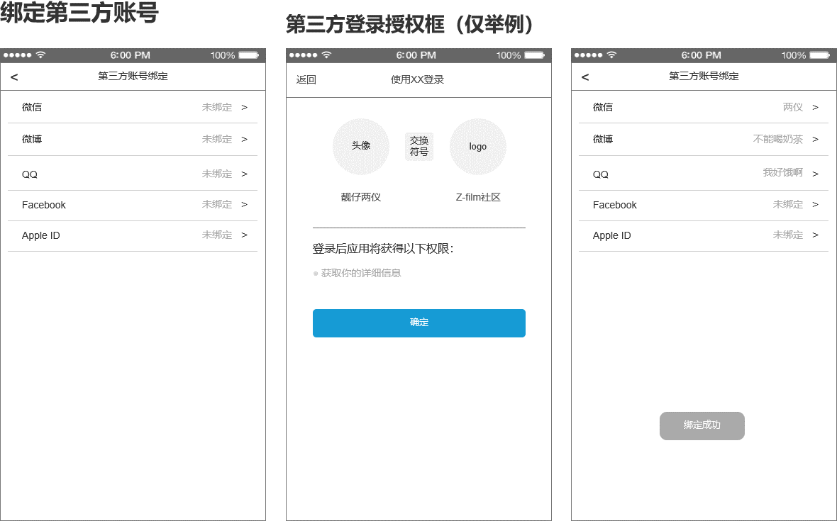

绑定账号

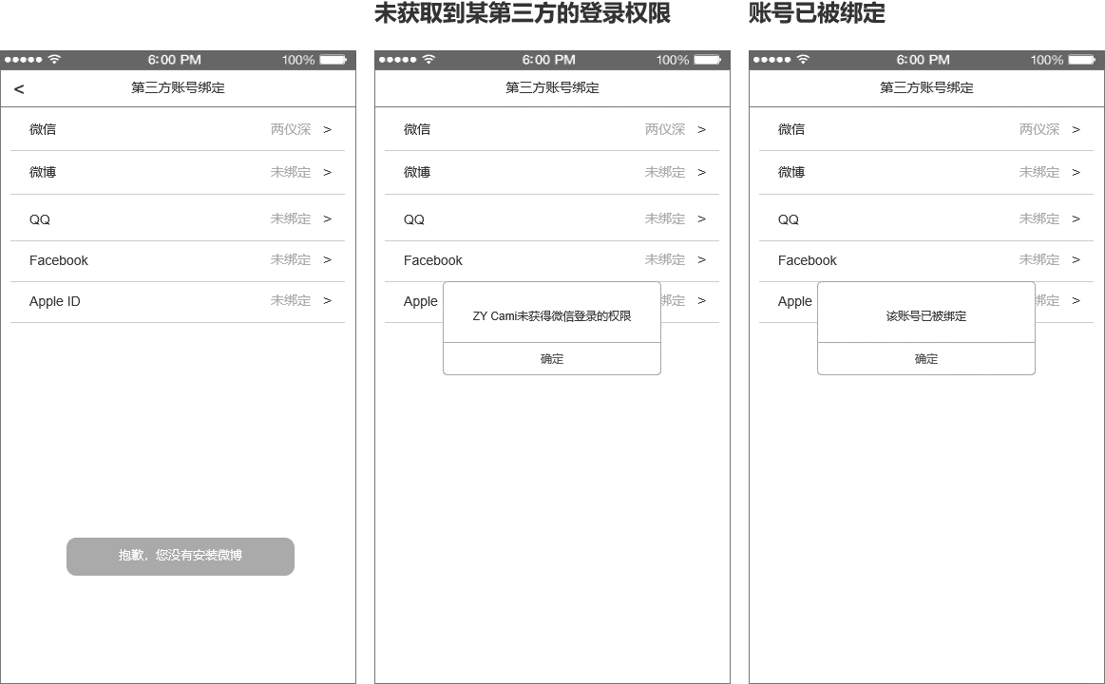

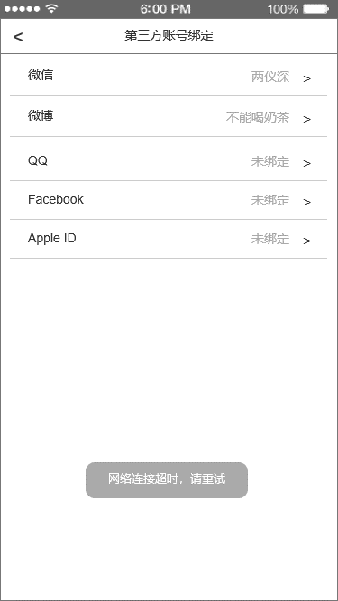

异常提示

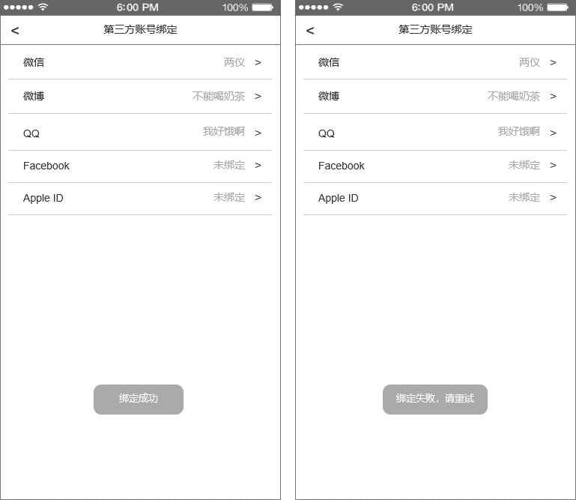

绑定结果

* 交互：
  1. 页面加载时，显示加载中动画；
  2. 无网络时，提示“网络连接超时，请重试”；
* 前置条件：

1. 需要绑定的账号处于未绑定状态；

2. 已安装需要绑定账号的第三方APP；

* 规则说明：
  1. 点击列表未绑定的第三方账号，判断设备上是否安装该第三方APP，若未安装，toast提示“抱歉，您没有安装XX（APP名称）”；
  2. 若已安装该APP，判断ZY Cami是否有该APP登录授权（例如微信中可以关闭指定APP的登录授权，用户在该APP中无法使用微信进行第三方登录）；
     1. 若无授权，弹窗提示“ZY Cami未获得XX（APP名称）登录的权限”，点击确定按钮，关闭该弹窗，不进行绑定；
  3. 若已获得该APP的登录授权，判断该APP是否有账号处于登录状态；
     1. 若无账号处于登录状态，则跳转到APP的登录页面，登录该APP；
     2. 若在该登录页面点击返回，返回第三方账号绑定页面，不进行绑定；
  4. 若有账号处于登录状态，拉取APP第三方登录授权页面，该页面展示的账号信息为已登录的账号信息；
     1. 若用户不同意授权或点击返回按钮，则关闭第三方登录授权页面，返回设置-第三方账号绑定页面；
  5. 若用户同意登录授权，需校验授权页的账号是否已被其他账号绑定；
     1. 若被其他账号绑定，弹窗提示“该账号已被绑定”，点击确定按钮，关闭弹窗，不进行绑定，返回设置-第三方账号绑定页面；
  6. 若该账号未被其他账号绑定，则进行绑定操作；
     1. 若绑定成功，将该第三方APP账号替换掉原“未绑定”文字占位，toast提示：“绑定成功”；
     2. 若绑定失败，该第三方平台的账号绑定状态仍然处于未绑定状态，toast提示：“绑定失败，请重试”；
  7. Apple ID绑定说明：
     1. 只有在支持使用Apple账号进行第三方登录的苹果设备上，第三方账号绑定中才显示使用Apple ID绑定的选项；
     2. 点击Apple ID，判断该设备账户是否处于登录状态；若用户未登录，则调用系统的登录功能；
     3. 若用户处于登录状态，进行系统第三方账号授权并绑定操作；若用户取消授权，则取消绑定操作；
     4. 绑定结果规则与目前规则一致，绑定成功后将绑定的Apple ID替换掉原占位文字；
* 后置条件：
  1. 第三方账号绑定成功后，用户可使用该平第三方账号登录ZY Cami，登录时不会创建新账号；
     1. 例如用户A使用手机号13808888888登录ZY Cami后，绑定了微信账号，退出登录再使用同一个微信账号进行登录，和使用之前手机号登录的账户信息是一样的；
  2. 若账号绑定失败，再次尝试绑定该平台账号时会重新开始绑定流程；

### 第三方账号解绑

* 简介：

对QQ、微博、微信、Facebook、Apple ID平台的账号进行解绑操作；

* 原型：

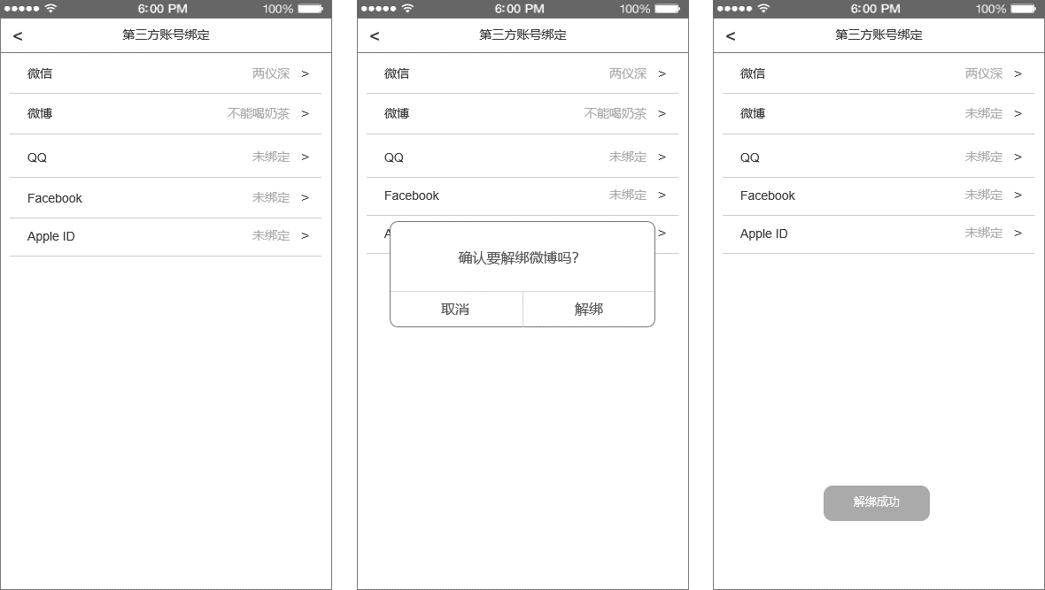

解绑账号

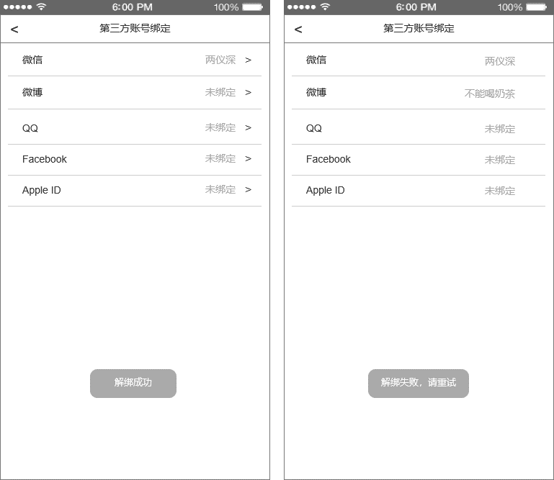



提示

* 交互：

1. 操作较慢、数据加载时，显示加载中动画；

2. 账号解绑成功后，对应占位文本重新变回“未绑定”；

3. 无网络时，提示“网络连接超时，请重试”；

* 前置条件：

1. 需要解绑的账号处于已绑定状态；

* 规则说明：
  1. 点击需要解绑的账号，弹窗提示“确认要解绑XX（APP名称）吗？”（苹果账号解绑时提示“确认要解绑Apple ID吗？”）；
  2. 若点击取消，不解绑账号，关闭弹窗；若点击确认，关闭弹窗，对账号进行解绑操作；
  3. 若解绑成功，toast提示“解绑成功”；若解绑失败，toast提示“解绑失败，请重试”；
* 后置条件：
  1. 解绑成功后，无法使用已解绑的账号登录当前账户；

1. 语言
   1. 点击从下向上弹出语言列表页；
   2. 默认选择“默认语言”（默认语言跟随系统语言），“默认语言”文字置亮态，其他选项文字置灰态，顶部导航栏无确认按钮；检测到系统语言为非语言列表中语言时，默认选中English；
   3. 选择状态改变，选择的选项文字置亮态，其他置灰态，顶部导航栏出现确认按钮，点击确认，系统设为该选中值，切换回设置页；点击X，从上向下关闭列表页，切换到设置主页；

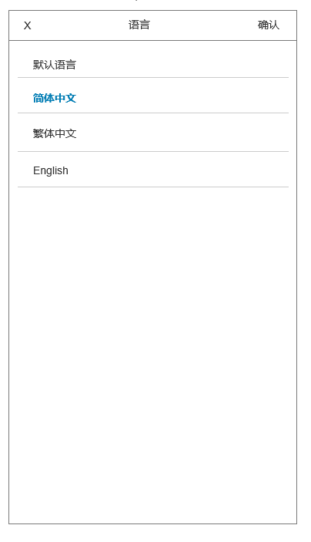

图2.1-19 语言

1. 订阅智云产品信息

默认打开订阅智云产品信息；打开开关，可接收订阅信息，关闭开关，则不接收订阅信息；并是否订阅产品信息的状态返回给后台；

1. 客户服务
   1. 客户页面跟随语言切换不同页面；
   2. 选择语言为简体中文时

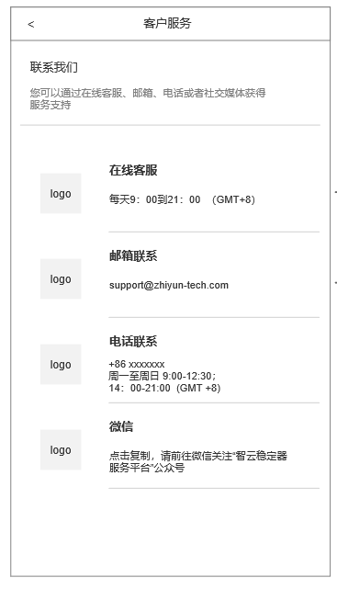

图2.1-20 简体中文客户页面

* + 1. 信息显示说明，标题：联系我们，文案为“您可以通过现在客服、邮箱、电话或社交媒体获得服务支持”，该区域不可点击；
    2. 点击在线客服跳转客服H5页面；
    3. 点击邮箱联系跳转发送邮件页；
    4. 点击电话联系弹出电话呼叫弹窗，点击呼叫拨打电话；点击取消，关闭弹窗；
    5. 点击微信，弹出前往微信弹窗，点击打开微信，若已安装微信则调用微信api跳转，若未安装微信，弹出提示”抱歉，您没有安装微信“1.5s后消失；点击取消，关闭弹窗；
  1. 选择语言为英文时

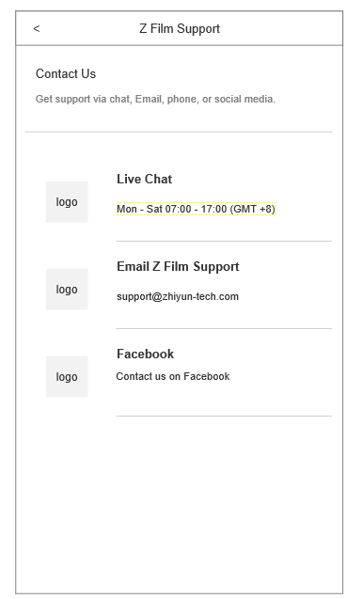

图2.1-21 英文客户页面

* + 1. 信息显示说明，标题：Contact Us ，文案为”Get support via chat, Email, phone or social media“，该区域不可点击；
    2. 点击Live Chat跳转客服H5页面；
    3. 点击Email跳转发送邮件页；
    4. 点击Facebook，弹出前往Facebook弹窗，点击open，若已安装faceboo则调用Facebook的API跳转，若未安装Facebook，弹出提示”抱歉，您没有安装微信“1.5s后消失；点击Cancel，关闭弹窗；
  1. 选择语言为繁体中文时

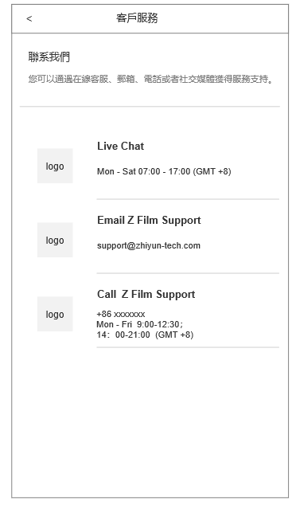

图2.1-22 繁体中文客户页面

* + 1. 信息显示说明，标题：联系我们（繁体字），文案为”您可以通过在线客服、邮箱、电话或社交媒体获得支持“（繁体字），该区域不可点击；
    2. 点击Live Chat跳转客服H5页面；
    3. 点击Email跳转发送邮件页；
    4. 点击Call，弹出电话呼叫弹窗，点击呼叫拨打电话；点击取消，关闭弹窗

1. 关于

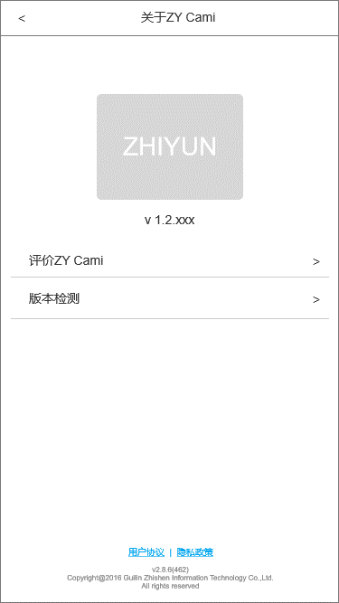

图2.1-23 关于页

* 1. 显示信息：APP的logo，版本信息，该区域不可点击；
  2. 评价：点击IOS版跳转APP Store评分页，Android跳转应用商店评分页；
  3. 用户协议：点击用户协议，跳转用户协议详情页，默认显示《用户协议》；点击“隐私政策”按钮，默认显示《隐私政策》；

用户协议、隐私政策在加载的时候，显示加载中的状态；若页面加载失败，在页面中央显示“加载失败，点击空白处重新加载”提示，点击空白处可重新加载；点击协议详情左上角“返回”，返回关于ZY Cami页面；

* 1. 版本检测：点击版本检测，如是最新版本，弹出提示”这是最新版本“1.5s后消失，如不是最新版本，弹出下载最新版本弹窗，点击下载，IOS跳转APP Store下载页，Android跳转应用商店下载页；如检测版本失败，弹出提示”网络连接超时，请重试“；

1. 退出

退出按钮默认可点击，点击退出，弹出确认退出框，点击确认注销当前用户登陆状态，跳转首页；点击取消，关闭弹窗；退出失败弹出提示”退出失败“1.5s后消失。

* 后置条件：

1. 点击移动网络，开关切换为关状态；
2. 点击WiFi下载固件，开关切换为关状态；
3. 点击重置新手指引，关闭app后再打开会重新显示新手指引；
4. 点击清理缓存，缓存为0K时弹出提示框”没有缓存“1.5s后消失；缓存非0时，进入缓存详情页；
5. 点击素材同步提醒，进入素材同步提醒详情页；
6. 点击隐私，进入隐私设置详情页；
7. 点击语言，进入语言设置详情页；
8. 点击订阅智云产品信息，开关切换为关状态；
9. 点击客户服务；进入客户服务详情页；
10. 点击关于ZY Cami，进入关于详情页。